**用MVC模式怎么实现动态的TreeView**

可以把数据处理后在传到view页面显示！

**MVC 架构中 TreeView 的实现 (Jquery)**

作为一个初级的软件开发工程师，在MVC的项目中要实现TreeView类型的一个文件目录，在网上搜寻半天，有很多实现方法，例如Html.Telerik().TreeView() 效果非常炫，但是收费的。最后终于找到一个比较简单免费的实现方法。

从http://bassistance.de/jquery-plugins/

下载jQuery plugin:Treeview

 解压后直接添加到项目目录里

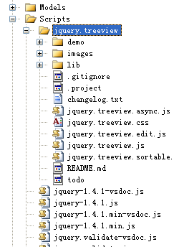

在View里文件TreeView.aspx里面引用

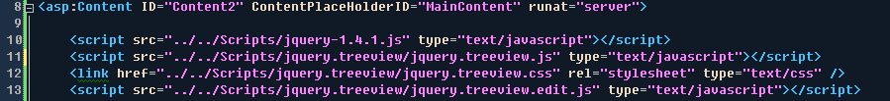

在MainContent 中继续写

**[html]** view plaincopy

<ul id="browser" class="filetree">

    <li><span class="folder">Folder 1</span>

        <ul>

            <li><span class="file">Item 1.1</span></li>

        </ul>

    </li>

    <li><span class="folder">Folder 2</span>

        <ul>

            <li><span class="folder">Subfolder 2.1</span>

                <ul id="folder21">

                    <li><span class="file">File 2.1.1</span></li>

                    <li><span class="file">File 2.1.2</span></li>

                </ul>

            </li>

            <li><span class="file">File 2.2</span></li>

        </ul>

    </li>

</ul>

还有javascript

**[javascript]** view plaincopy

<script type="text/javascript">

    $(document).ready(function() {

        $("#browser").treeview();

    });

</script>

这里数据都是在html里假写好的，没有从数据库提取数据。

运行查看效果：

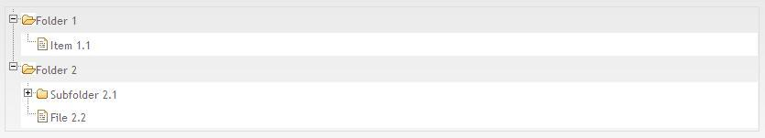

**asp.net treeView动态增加、编辑、删除**

可以只要一个删除按钮 在点击删除按钮的事件里得到tvw中被选中的节点值  
然后执行一条delete语句 删除对应的数据内容 最后读取数据库重新加载tvw  
  
PS: 用这种方法会刷新页面 还是用JQ实现好一点 微软已经推出了MVC开发模式 其中特别提到摒弃runat="server"和事件机制 再者刷新页面会使用户体验不理想

您下载的软件来自：最火软件站 [www.veryhuo.com](http://www.veryhuo.com)